9 мая 2020 года исполняется 75 лет Великой Победы. В России эту дату будут отмечать в каждом доме и всей страной вместе. За всю историю наш народ подвергся немалым испытаниям. Но Великая Отечественная война по своим масштабам, разрушениям и человеческим жертвам не имела себе равных за всю историю нашего государства. Тем значимее наша Победа!
Великая Отечественная война 1941-1945 г. длилась 1418 дней и ночей. Эта трагедия прошла через каждую семью и сердце каждого гражданина СССР. За годы Великой Отечественной войны погибло более 27 миллионов человек. Эта трагедия коснулась абсолютно каждого в нашей стране. Много людей погибло от голода, бомбёжек, артобстрелов, тяжких условий жизни и труда. В эти тяжёлые годы солдаты и обычные жители совершали героические поступки, спасая чужие жизни и приближая Великую Победу. Все население России и бывшие постсоветские государства вот уже на протяжении 75 лет вспоминают те страшные события. 75 лет со дня Великой Победы мы вспоминаем с глубоким уважением и почтением своих предков воевавших за нашу Родину противфашисткой Германии!

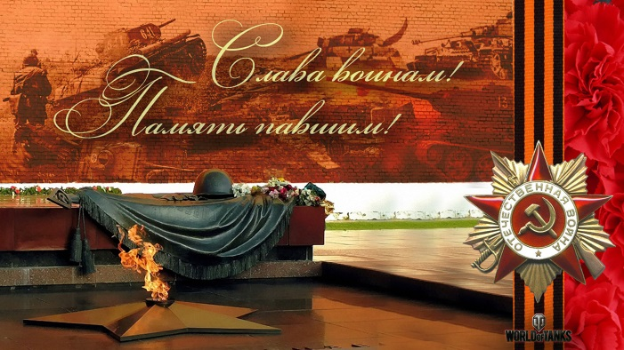

В МБОУ ООШ с.Ульяновка с начала учебного года проводятся мероприятия, посвященные 75-летию Победы в Великой Отечественной войне. В период дистанционного обучения мероприятия проводятся дистанционно.

#Окна_Победы

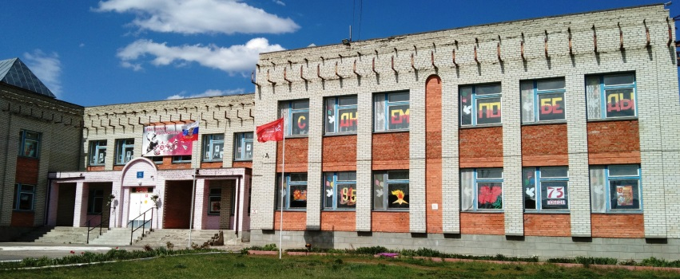
1 мая был дан старт Всероссийской акции «Окна Победы», организаторами которой выступили Росмолодежь, Российское движение школьников и фонд "Память поколений".
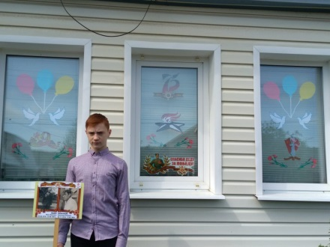
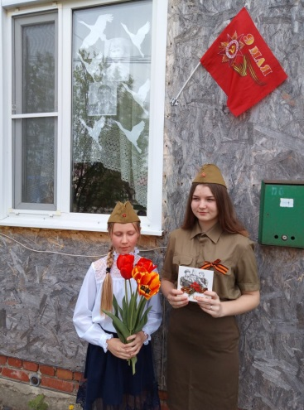
Участники акции украшают окна своих домов, образовательных организаций в память о родственниках-участниках ВОВ: вырезают из бумаги силуэты журавлей и узнаваемых мемориалов Великой Отечественной войны и превращают улицы городов в настоящие галереи памяти.
«Важность акции велика. В связи с непростой ситуацией с вирусом мы не сможем отпраздновать День Победы так, как привыкли. Мы должны помнить про подвиги наших прадедов. Даже если нет возможности выйти на улицу, то мы превратим сами улицы в галерею славы. Акцию поддержали сотрудники школы села Ульяновка, родители и учащиеся, украсив свои окна памятными символами.
Присоединиться к акции #Окна_Победы просто: в память обо всех участниках войны украсьте окна своих домов силуэтами журавлей, по числу воевавших родственников, внесших свой вклад в Победу и просто живших в это тяжелое время.

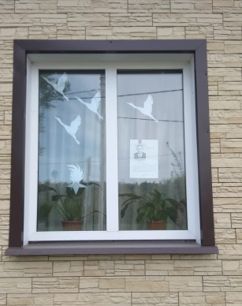
Акция «Георгиевская лента»

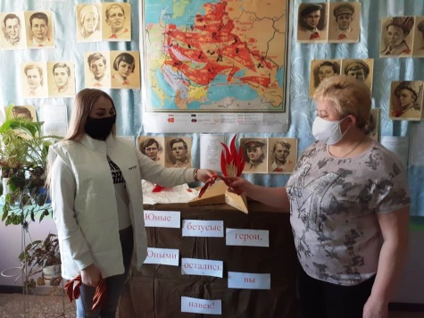
В преддверии 75-летия Победы педагоги школы и родители учащихся присоединились ко Всероссийской акции «Георгиевская лента»Георгиевская ленточка – это символ не сломленного духом народа, который боролся, победил фашизм в Великой Отечественной войне. Этот символ — выражение уважения к ветеранам, дань памяти павшим на поле боя, благодарность людям, отдавшим все для фронта. Всем тем, благодаря кому мы победили в 1945 году.

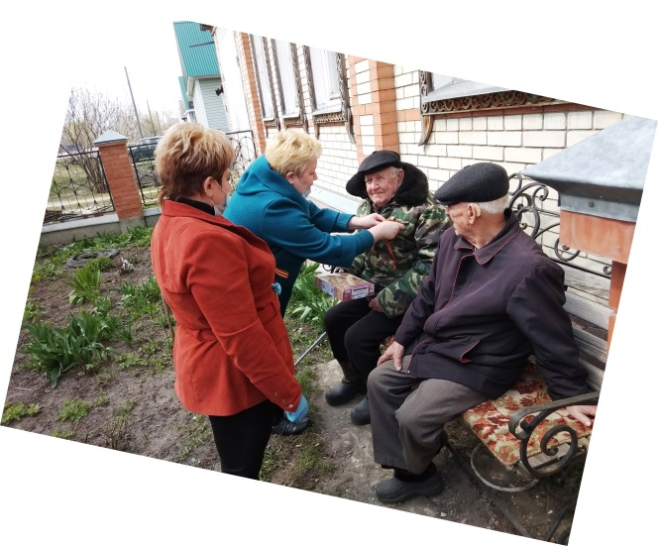

«Мир глазами детей»

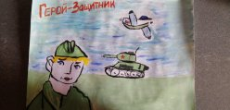
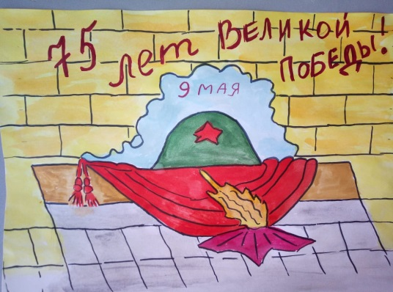
В преддверии главного праздника страны на сайте открылась выставка рисунков «Война глазами детей».
Очень важно рассказывать нашим детям о войне. Детские рисунки о войне – это продолжение памяти о наших дедах, это благодарность за нашу жизнь. Дети отразят в рисунках свое отношение к историческим событиям военных лет, к празднику Победы.
Своими рисунками они благодарят тех солдат, которые, не щадя себя, шли к победе.

Книги Памяти
На протяжении несколькихлет учащиеся собирали материал о своих прадедах и прабабушках, участвовавших в ВО войне(1941-1945гг). Каждый класс собрал замечательный материал « Книги памяти» - « Мои родственники во время Великой Отечественной Войны».Все они были опубликованы на страничке dorogapamjati25021 в Instagram.
«АРТ-Талант»
В рамках празднования 75–летия Победы в Великой Отечественной войне Во время самоизоляции педагоги и учащиеся МБОУ ООШ с.Ульяновка приняли участие в конкурсах образовательного портала «АРТ-Талант».
Передать эстафету памяти, показать детям величие и самоотверженность подвига русского народа, завоевавшего Победу, увековечить подвиг отцов, дедов и прадедов, рассказать о нем будущим поколениям - это задача патриотического воспитания, которую ставит перед собой любой педагог и воспитатель.
Фильмы о войне
В нашей школе постоянно организовывались тематические выставки книг о войне, сегодня мы представляем вашему вниманию список фильмов о войне
Начальная школа:
«Девочка ищет отца» (0+)
«Сын полка» (6+)
«Садись рядом, Мишка» (6+)
«Два Федора» (0+).

Средняя школа:
«Я родом из детства» (12+)
«Подранки» (12+)
«Четыре танкиста и собака» (6+)
«Судьба человека» (12+)
«В бой идут одни «старики» (12+)
«Иваново детство» (16+)
«Это было в разведке» (12+)
«…А зори здесь тихие» (12+)
«Они сражались за Родину» (0+)
«Летят журавли» (12+)
«Батальоны просят огня» (12+)
«Аты-баты, шли солдаты…» (0+)
«Отец солдата» (0+).

Газета «Звонок» Гл. редактор Тарасова Т.А. Учредитель Администрация МБОУ ООШ с Ульяновка Адрес : с Ульяновка ул Ленинская 86 поч. инд. 442507 Сверстано и отпечатано в компьютерном классе школы

